天津粮川畜牧养殖有限责任公司“4·21”一般中毒和窒息事故调查报告
来源：天津市武清区应急管理局 天津市武清区应急管理局·事故调查报告
原文链接：https://www.tjwq.gov.cn/zwgk/zfxxgk/wbj2/qyjj1/fdzdgknr22/zdmsxx22/aqsc22/202212/t20221216_6057913.html
发布时间：2022-12-16 抓取时间：2026-10-22

2022年4月21日20时许，位于武清区王庆坨镇七街村的天津粮川畜牧养殖有限责任公司发生一起中毒窒息事故，致2人死亡，1人受伤。直接经济损失约216.7万元（不含事故处罚）。
依据《中华人民共和国安全生产法》《生产安全事故报告和调查处理条例》（国务院令第493号）和《天津市安全生产条例》等法律法规，成立了由区应急管理局、公安武清分局、区农业农村委、区总工会、王庆坨镇政府等单位组成的天津粮川畜牧养殖有限责任公司“4·21”一般中毒和窒息事故调查组（以下简称事故调查组），开展事故调查分析工作，并邀请区纪委监委依法对公职人员涉嫌违法违纪和失职渎职问题开展审查调查。2022年4月22日，天津市安全生产委员会对该事故进行挂牌督办。
事故调查组按照“四不放过”和“科学严谨、依法依规、实事求是、注重实效”的原则，通过现场勘查、调查取证和综合分析，查明了事故发生的经过、原因、人员伤亡和直接经济损失情况，认定了事故性质和责任，提出了对有关责任人员和责任单位的处理建议，并针对事故原因及暴露出的问题，提出了事故防范及整改措施建议。
一、事故单位基本情况
（一）基本情况
天津粮川畜牧养殖有限责任公司。法人代表：孙某涛，企业类型为：有限责任公司，统一社会信用代码：91120222MA05TQK16Y，住所：天津市武清区王庆坨镇七街。经营范围：羊、肉牛、猪、家禽养殖，淡水鱼、虾、蟹养殖，饲料销售。
天津粮川畜牧养殖有限责任公司持有武清区行政审批局颁发的《生猪养殖场项目备案的证明》（津武审批投资备〔2020〕553号），《动物防疫条件合格证》（津武动防合字第20200001号）；武清区农业委员会国土资源分局签发了《武清区设施农业用地批准通知书》（武清设农地〔2015〕026号），使用年限至2045年9月6日。
（二）养殖场管理模式及人员情况
按照生猪养殖防疫要求，该养殖场实行封闭式管理，由生产厂长刘某荣负责生产、安全和后勤保障等工作，技术厂长于久和负责生猪防疫、打针、治疗等技术工作，共有11名员工。法定代表人孙某涛负责定期与刘某荣、于某和电话和视频沟通，听取有关养殖场内工作情况汇报。
（三）污水处理池及粪污处理方式
污水处理池于2019年开始建设，2020年3月份建成，2021年5月19日企业按照环保规定向武清区行政审批大厅提交并完成了《建设项目环境影响登记表》的备案。污水处理池位于场区东侧，整体长22米，宽5米，深4.2米，总体积462立方米，共分为5个池子（由北向南依次为1-5号），1号池为观察池，2号至5号池彼此之间由通道相连，共有5个井口（井口直径为60cm）。

2号池
1号池
3号池，事故位置
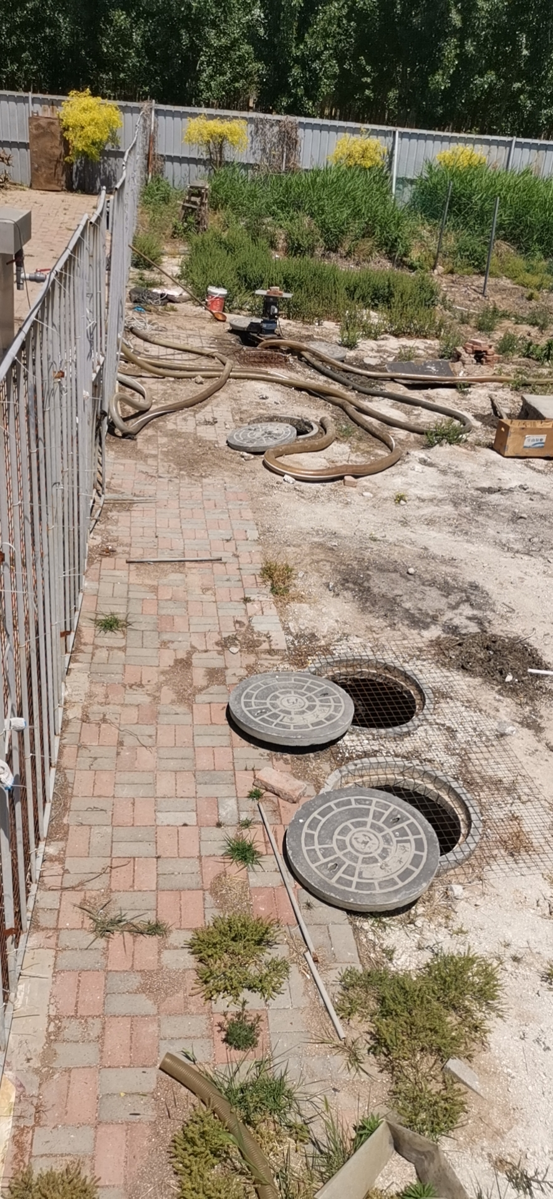

图1污水处理池现场图
猪舍内粪便由猪舍内粪污管道排出沿猪舍最北侧地下粪污管道流入污水处理池，由北向南，依次过滤沉淀，沉淀格为三层逐一过滤沉淀后，处理好的水，流入清水收集坑中，粪便则用吸粪车吸走运送到林地农田中处理。3月份开始使用干湿分离机（品名：斜筛式螺旋挤压干湿分离机，2022年3月5日从曲阜容祥机械设备有限公司购得，主要作用是对禽畜水泡粪、木屑等含水量较高的物料或者沼渣沼液进行脱水处理）从污水处理池内抽取污水分离出干粪作为有机肥料，大约每小时能分离出100公斤粪便。
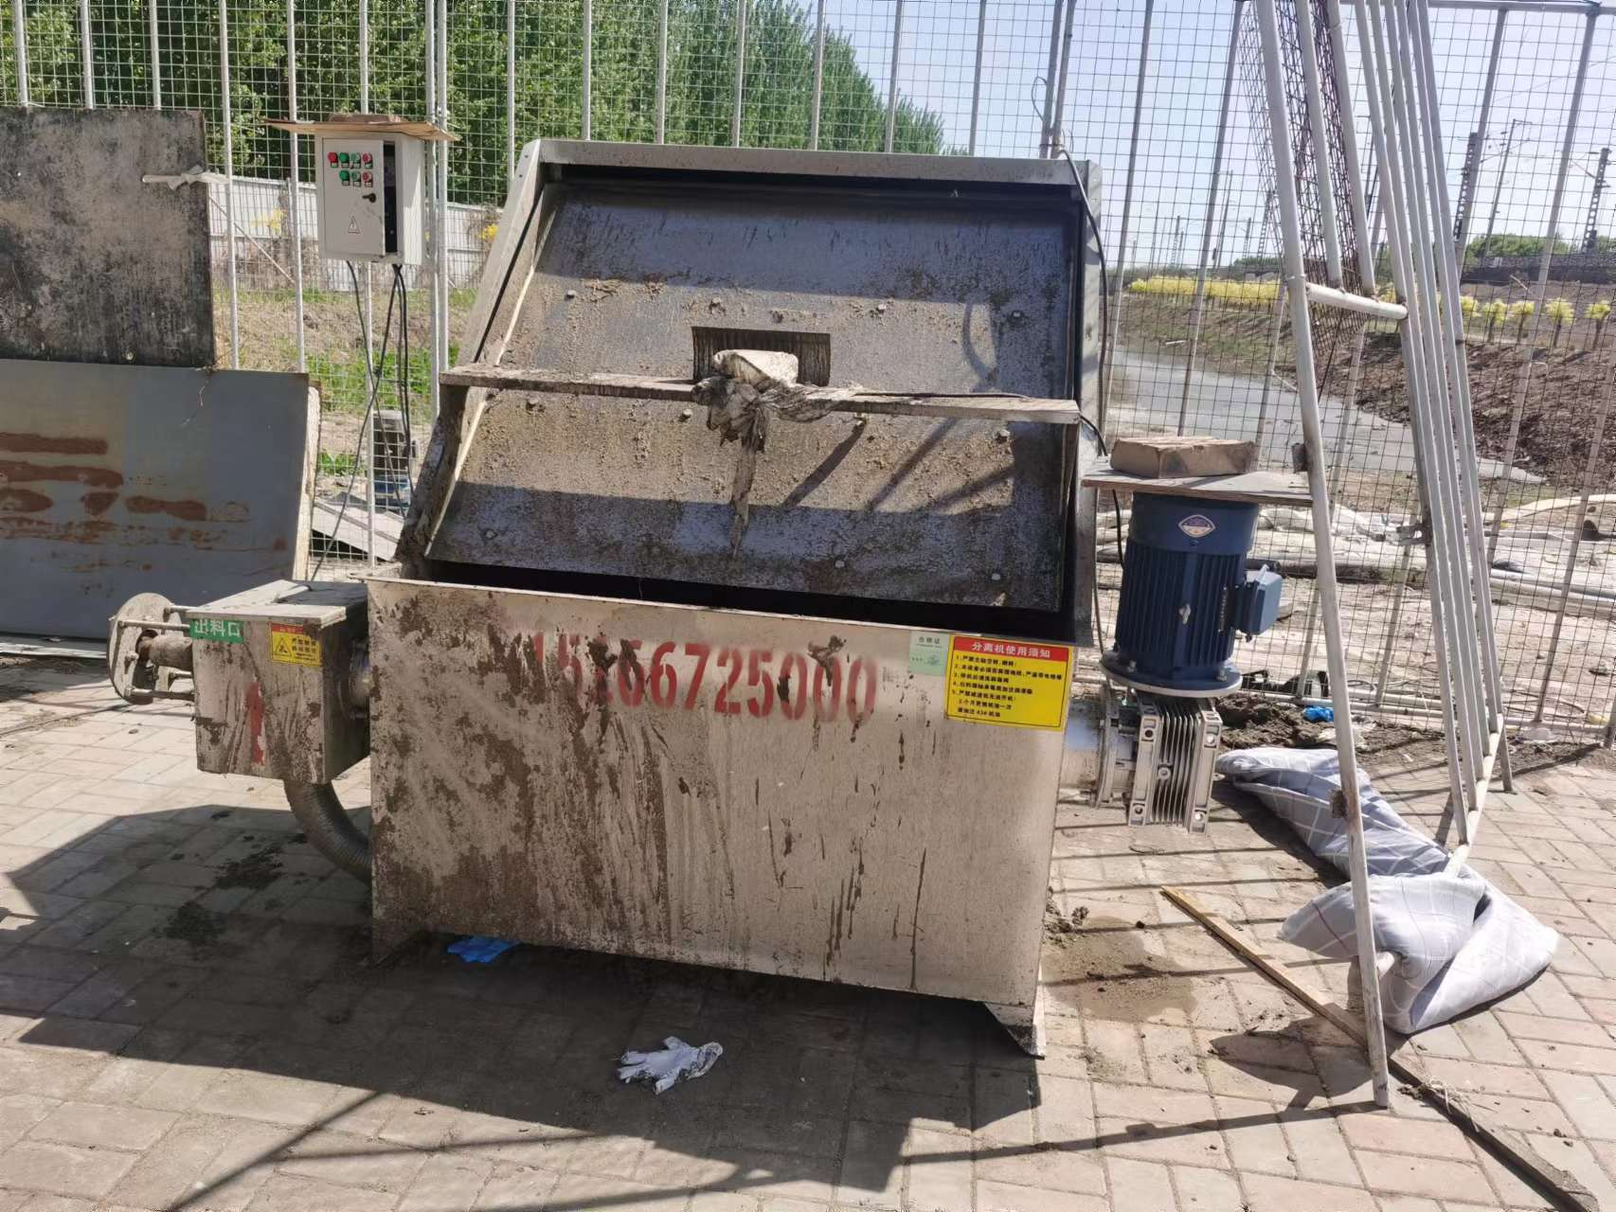
图2 干湿分离机
二、事故经过及应急救援情况
（一）事故经过
2022年4月21日12时许，污水处理池内污水过多，需要清理，吸粪车服务人员因疫情隔离无法及时到场清理。生产厂长刘某荣在未告知法定代表人孙某涛的情况下，安排赵某革和李某臣由5号池开始使用水泵逐一清理污水。期间，李某臣向刘某荣建议将2号与3号之间下面过粪的通道堵上，只留上面过污水的通道，如若成功，以后2号池只存粪便，3、4、5号池存污水。刘某荣采纳了李某臣的建议。
17时许，4、5号池清理完之后，李某臣下到5号池内将堵塞的一个矿泉水瓶取出，身体无不良反应。
19时30分左右，刘某荣安排李某臣、赵某革两人开始逐个清理3号和2号池内的污水。
20时7分左右，3号与2号池内污水抽完后，刘某荣按照李某臣的建议，让赵某革找来梯子放到3号池内，让李某臣穿好水衩。之后，李某臣持手电筒顺着梯子下到3号池内，站在梯子上查看2号与3号池之间的通道情况。此时刘某荣与赵某革站在井口处向井内探视。李某臣查看情况后，顺着梯子将手电筒向上递给了赵某革，人正要向上爬时，发生昏迷从梯子上掉到了池底。刘某荣见状，立即顺着梯子下到井内，头部刚进入到井口以内，也随即昏迷掉到了池底。
赵某革见状立即跑到养殖场内喊人救援。其他工作人员纷纷赶到现场，开始组织救援。
白某将绳子绑在身上，戴上防护口罩，顺着梯子下到井内实施救援，约10秒钟后，也发生昏迷。其他工作人员在井外立即向外拉拽绳子将其从井内拽出，之后，对其进行心肺复苏和人工呼吸，约半分钟，白某恢复呼吸，后由救护车送至武清区人民医院进行救治，现身体已恢复正常。
（二）事故应急救援情况
1.应急救援情况
4月21日20时42分，市消防总队119作战指挥中心接到企业法人孙某涛报警电话后，立即调派4部消防车20名指战员赶赴现场处置。消防救援人员到场后，立即提取救援三脚架、移动供气源、防化服、绳索、有毒气体检测仪、多功能挠钩等器材。在确保安全的情况下，在井口处架设救援三脚架，采用绳索活扣将被困人员固定，并用挠钩配合逐一拉至地面。120急救人员现场确认2人已无生命体征。
2.应急救援评估
在事故应急救援过程中，企业人员在安全防护措施不到位的情况下，盲目施救，造成事故扩大。
事故发生后，武清区委、区政府主要领导高度重视，立即做出安排部署，常务副区长杜全胜同志立即赶往事故现场组织事故救援和善后处置工作。各单位和救援队伍反应迅速，程序合规，未发现该应急救援过程中存在问题。

三、事故造成的人员伤亡情况及直接经济损失
此次事故造成二人死亡一人受伤。
（一）死亡人员情况
李某臣，男，57岁，身份证号：1504211965XXXXXX1X，户籍：内蒙古赤峰市人。
刘某荣，女，45岁，身份证号：2223281977XXXXXX23，
户籍：吉林乾安县人。
（二）受伤人员情况
白某，男，40岁，身份证号：1202241983XXXXXX1X，户籍：天津宝坻人。
（三）直接经济损失
事故调查组依据《企业职工伤亡事故经济损失统计标准》（GB6721-1986）的有关规定，确认该事故造成的直接经济损失约216.7万元（不含事故罚款）。
四、事故技术原因分析及事故性质
（一）技术分析
经过第三方检测机构，对现场化粪池井口和距井口0.5米深处测量，存在硫化氢气体。距井口0.5米深处最高数值为8.1mg/m³，最低值为7.6mg/m³。（检测时，井口自事故发生后已打开5日）
公安机关对2名死者进行心血检测，体内均测出硫化氢物质。李某臣体内血液硫化氢浓度为：0.302ug/ml,刘某荣体内血液硫化氢浓度为：0.295ug/ml。
天津市公安局物证鉴定中心出具的《法医学尸体检验鉴定书》（津公技鉴字〔2022〕第03122号、津公技鉴字〔2022〕第03123号）鉴定意见为：李某臣、刘某荣符合硫化氢中毒死亡。
（二）直接原因
事故调查组根据第三方检测机构现场勘验、公安机关心血检测、尸检报告、视频录像以及询问笔录，综合分析认定：作业人员李某臣在没有采取相应安全防护措施的情况下进入污水处理池，吸入硫化氢气体中毒，丧失行动能力，造成中毒窒息死亡，是事故发生的直接原因。
（三）事故扩大原因
刘某荣在未采取相应安全防护措施的情况下，盲目进入污水处理池内施救，吸入硫化氢气体中毒，丧失行动能力，造成中毒窒息死亡以及白雨在未按照规定采取安全防护措施的情况下，盲目进入污水处理池内施救，吸入硫化氢气体中毒受伤，是事故扩大的原因。
（四）间接原因
1.天津粮川畜牧养殖有限责任公司
一是安全生产责任制和安全生产规章制度不健全，对于员工的岗位安全职责要求不细，未制定存在硫化氢有毒有害气体场所作业安全操作规程。
二是未设置警示标志。未建立健全安全风险分级管控和隐患排查治理双重预防工作机制，未在硫化氢有毒有害气体作业场所设置明显的安全警示标志。
三是安全生产培训不到位。未向从业人员如实告知硫化氢作业场所和工作岗位存在的危险因素、防范措施以及事故应急措施。
四是隐患排查治理未落实。未有效落实生产安全事故隐患排查治理制度，未采取技术、管理措施及时发现并消除存在的上述事故隐患。
2．区农业农村委员会
武清区农业农村委对农业领域安全生产监管的职责认识不清，下属农业发展中心没有认真履行对养殖业生产经营单位进行安全生产监督管理的职责，开展硫化氢中毒专项整治工作不实不细，未能及时发现和督促粮川畜牧养殖公司消除长期存在的事故隐患。武清区农业农村委在农业领域安全生产监管方面对事故发生负有责任。
3．王庆坨镇党委、政府
王庆坨镇党委、政府贯彻落实安全生产工作责任制相关政策不到位，未按规定履行农业领域属地安全生产监督管理职责，在养殖行业领域开展硫化氢中毒事故隐患排查检查不到位，未能及时发现和督促粮川畜牧养殖公司消除长期存在的事故隐患。王庆坨镇党委、政府相关人员在属地安全生产监管方面对事故发生负有责任。
（五）事故性质
事故调查组认定，天津粮川畜牧养殖有限责任公司“4·21”一般中毒和窒息事故是一起生产安全责任事故。
五、对事故有关责任单位及人员的处理情况和建议
（一）刑事责任追究情况
1．刘某荣，粮川畜牧养殖公司生产厂长，主持公司生产经营管理工作，对该起事故负直接领导责任，涉嫌重大事故责任罪，鉴于在本次事故中已死亡，建议免于追究其刑事责任。
2.李某臣，粮川畜牧养殖公司员工，对事故发生负直接责任，涉嫌重大事故责任罪，鉴于在本次事故中已死亡，建议免于追究其刑事责任。
（二）给予行政处罚的人员
孙某涛，系粮川畜牧养殖公司法定代表人，公司投资人。未组织制定并实施单位安全生产规章制度和操作规程，未能督促、检查本单位的安全生产工作，及时消除生产安全事故隐患，违反了《中华人民共和国安全生产法》第二十一条第（二）（五）项：“生产经营单位的主要负责人对本单位安全生产工作负有下列职责：（二）组织制定并实施本单位安全生产规章制度和操作规程；（五）组织建立并落实安全风险分级管控和隐患排查治理双重预防工作机制，督促、检查本单位的安全生产工作，及时消除生产安全事故隐患；”的规定，依据《中华人民共和国安全生产法》第九十五条第一款（一）项：“生产经营单位的主要负责人未履行本法规定的安全生产管理职责，导致发生生产安全事故的，由应急管理部门依照下列规定处以罚款:（一）发生一般事故的，处上一年年收入百分之四十的罚款”，建议由区应急管理局给予其上年收入百分之四十的罚款，共计2.4万元。
（三）给予党纪政务处分和组织处理的人员
根据武清区纪委监委通报，决定给予10党政人员政务处分或给予第一种形态处理。
1.建议给予政务处分的人员
（1）边某达，男，群众。2018年11月至今，任武清区王庆坨镇畜牧兽医水产站高级工。2020年4月起，边顺达作为王庆坨镇农业办公室（农业服务中心）下属畜牧兽医水产站负责人，直接负责粮川公司养殖场安全生产的巡查检查工作。边顺达上述任职期间，在巡查检查镇域内畜牧养殖企业时，安全生产工作检查不进场、走形式；尤其是在“4.21”事故发生前的2月份检查粮川公司时，未进入场区内部实地检查，而是“以问代检”，未及时发现该公司存在安全制度不健全、未配备安全管理人员、未设置警示标志等安全隐患，导致该公司安全生产管理和事故隐患长期得不到治理，边顺达对事故负有直接责任。建议给予其政务记大过处分。
（2）田某强，男，中共党员。2018年11月至2022年2月，田富强负责王庆坨镇农业办公室（农业服务中心）全面工作。田富强在上述任职期间，安全生产责任意识不强，对镇域内养殖企业培训不到位，对下属检查安全生产情况不过问不了解，从未到粮川公司实地检查指导安全生产工作，不按照相关要求制定所负责领域的安全生产月度检查计划、上报每月检查工作情况，对粮川公司养殖场长期存在的安全生产管理和事故隐患失察失管，田富强对事故负有主要领导责任。建议给予其政务记过处分。
（3）李某永，男，中共党员。2022年2月起，李邦永负责王庆坨镇农业服务中心全面工作。李邦永上述任职期间，对该镇农业安全生产工作不重视，对畜牧养殖安全生产制度规定不清楚不了解，贯彻落实上级要求不认真、不坚决，对于区农委排查安全隐患的要求，不研究不部署，仅转由下属边顺达落实，对下属排查安全生产隐患情况不过问不了解，对畜牧养殖安全生产工作失管失察，导致粮川公司的安全隐患未被发现和治理，李邦永对事故负有主要领导责任。建议给予其政务警告处分。
（4）孙某民，男，中共党员。2014年1月任王庆坨镇副镇长，2019年5月至今，任王庆坨镇党委委员、副镇长。2016年7月至2022年2月，孙玉民分管该镇农业办公室，负责全镇农业、畜牧水产等领域的安全生产工作。期间，孙玉民安全生产责任意识不强，对镇农业办公室、畜牧站管理缺失，2021年3月粮川公司养殖场建成后，对粮川公司等镇域内的农业领域生产经营单位进行安全生产检查不进场、走过场等问题不制止、不纠正，致使分管部门长期落实安全事故防范、隐患排查治理责任不到位，未能及时发现粮川公司养殖场存在的制度不健全、缺乏安全管理人员等问题，孙玉民对事故发生负有主要领导责任。建议给予其政务警告处分。
（5）孙某颖，女，中共党员。2020年4月至今任王庆坨镇副镇长。2022年2月起，孙学颖分管该镇农业服务中心。期间，孙学颖安全生产责任意识不强，对安全生产工作不关注，对所分管的农业安全生产等工作缺乏统筹，贯彻落实2022年3月31日至4月2日国家、市、区安全生产电视电话会议精神不认真、不坚决，尤其是4月15日区农委落实电话会议精神专门下发“关于养殖环节整治专项行动的通知”后，孙学颖未引起高度重视并认真研究部署，仅将通知转交给分管部门负责人李邦永，未对安全隐患排查具体落实情况进行跟进了解、督促指导，未能及时发现粮川公司养殖场存在的制度不健全、缺乏安全管理人员等问题。孙学颖对事故负有主要领导责任。建议给予其政务警告处分。
2.建议给予第一种形态处理的人员
（1）冯某永，男，中共党员，2021年11月起任区农业发展服务中心畜禽生产科负责人，“管行业必须管安全”意识不强，贯彻2022年3月31日至4月2日国家、市、区安全生产电视电话会议精神不彻底，指导镇街畜禽安全生产工作不力，对全区畜禽行业安全隐患检查不全面、不到位，致使粮川公司事故隐患未被及时发现，冯治永对事故负有主要领导责任。建议给予其批评教育处理。
（2）金某志，男，中共党员，区农业农村委四级调研员，分管安全生产工作，对区农业农村委安全生产负直接领导责任，督促指导下级单位认真落实安全生产决策部署不力，致使粮川养殖场没有对易产生硫化氢的受限空间进行辨识和建章立制的事故隐患问题未被及时发现。建议由分管安全工作的区级领导给予其谈话提醒。
（3）杨某海，男，中共党员，区农业发展中心主任（正处级），全面领导农业发展服务中心安全生产工作，安全生产意识不足，对相关科室履行畜牧养殖行业安全生产工作不力负领导责任。建议由分管安全工作的区级领导给予其谈话提醒。
（4）平某，男，中共党员，现任王庆坨镇党委副书记、镇长（正处级），负责镇行政全面工作，对分管农业的副镇长未认真履行职责的情况失察失管。建议由分管安全工作的区级领导给予其批评教育。
（5）扈某燕，女，中共党员，现任王庆坨镇党委书记（正处级），负责镇党委全面工作。对《武清区党政领导干部安全生产责任制实施细则》贯彻落实不到位。建议由分管安全工作的区级领导给予其谈话提醒。
（四）对相关责任单位给予处理的建议
1.粮川畜牧养殖公司未在产生硫化氢有毒有害气体的场所设置警示标志，违反了《安全标志及其使用导则》（GB2894-2008）表3指令标志第3-4条规定：“必须佩戴防毒面具，其设置范围和地点为具有对人体有害的气体、气溶胶、烟尘等作业场所，如：有毒物散发的地点或处理由毒物造成的事故现场”；安全生产责任制和安全生产规章制度制定不健全、安全生产培训教育不到位、事故隐患排查治理不落实等问题，违反了《中华人民共和国安全生产法》第四条：“生产经营单位必须遵守本法和其他有关安全生产的法律、法规，加强安全生产管理，建立健全全员安全生产责任制和安全生产规章制度”，第二十八条“生产经营单位应当对从业人员进行安全生产教育和培训，保证从业人员具备必要的安全生产知识，熟悉有关的安全生产规章制度和安全操作规程，掌握本岗位的安全操作技能，了解事故应急处理措施，知悉自身在安全生产方面的权利和义务。未经安全生产教育和培训合格的从业人员，不得上岗作业。”，第四十一条第二款：“生产经营单位应当建立健全并落实生产安全事故隐患排查治理制度，采取技术、管理措施，及时发现并消除事故隐患。”，对事故的发生负有责任，依据《中华人民共和国安全生产法》第一百一十四条第一项的规定：“发生生产安全事故，对负有责任的生产经营单位除要求其依法承担相应赔偿等责任外，由应急管理部门依照下列规定处以罚款：（一）发生一般事故的，处三十万元以上一百万元以下的罚款”，建议由区应急管理局给予人民币70万元罚款的行政处罚。
2.建议王庆坨镇党委政府和区农业农村委员会党委向武清区委、区政府作出书面检查，并在全区通报批评。
六、事故防范和整改措施
1.天津粮川畜牧养殖有限责任公司，要吸取事故教训，健全完善相关场所作业安全管理制度和安全操作规程，污水处理池作业前严格落实作业审批流程，配备场所必需的通风、检测装备和个人防护装备，在易产生硫化氢的作业区域张贴警示标识和告知牌，加强员工安全生产知识教育培训，告知员工厂区内的危险区域及应急举措，及时对事故隐患进行排查检查，消除事故隐患，防范事故的发生。
2.王庆坨镇党委、政府，要夯实安全生产属地监管职责，尤其是在面临疫情防控和成员调整双重压力下，要保持定力，始终将安全放在重要位置。要深刻吸取事故教训，对辖区内农业领域安全生产工作集中开展一次硫化氢中毒事故隐患排查检查，摸清底数，逐户指导消除隐患；建立健全硫化氢中毒事故隐患排查长效机制，保证事故隐患动态清零，确保镇域安全平稳发展，不再发生类似事故。
3.区农业农村委，要充分认识“管行业必须管安全”的重要性，进一步完善本部门本行业安全生产责任制，建议由单位党委班子成员负责安全生产工作，细化责任分工，避免出现监管真空；要在本行业领域内开展硫化氢中毒事故警示教育，加大安全生产知识宣传教育，尤其对污水处理池存在的危害因素和应急救援措施要宣传到位；组织开展农业领域硫化氢中毒事故隐患专项排查整治，并建立台账，发现问题及时督促整改，避免类似事故的发生。

